САНКТ-ПЕТЕРБУРГСКИЙ ФИЛИАЛ ФИНАНСОВОГО УНИВЕРСИТЕТА ПРИ ПРАВИТЕЛЬСТВЕ РФ
НАЦИОНАЛЬНАЯ СИСТЕМА ПЛАТЕЖНЫХ КАРТ

Обоснование реализации сервиса
Финансовый ДНК
Ежовская Кристина Александровна
Финансово-экономический факультет (ФЭФ)
Бакалавриат, 3 курс

Версия №0.0.1 текущей версии от 11.01.2026

Резюме
Цель обоснования – доказать экономическую, технологическую и социальную целесообразность разработки и внедрения сервиса «Финансовый ДНК», направленного на предотвращение импульсивных финансовых трат через интеграцию с мобильными приложениями банков.
Проблема и решение
Большинство экономически активного населения регулярно сталкивается с неконтролируемыми спонтанными тратами, ведущими к финансовой нестабильности и эмоциональному дискомфорту. «Финансовый ДНК» – это умный финансовый помощник, который в реальном времени анализирует транзакции пользователя, сравнивает покупку с его историческим «финансовым паспортом» и в момент оплаты приостанавливает платеж, предлагая осознанный выбор. Сервис воздействует на причину проблемы – эмоциональный порыв – используя принципы поведенческой экономики.
Целевой клиент
Активные пользователи онлайн-банков и шопинга в возрасте 18–50 лет со средним доходом, испытывающие трудности с накоплениями.
Конкуренты и отличия
Прямых аналогов, вмешивающихся в момент платежа, нет. Косвенные конкуренты – приложения для учета финансов («Дзен-мани», «Деньги ОК»), которые работают со следствием (учетом), а не с причиной (предотвращением). Ключевое отличие «Финансового ДНК» – проактивность, автоматизация и интеграция в платежное окружение.
Экономический анализ
Бизнес-модель B2B2C предполагает получение дохода за счет абонентской платы от банков-партнеров и/или комиссии с транзакций. Финансовое моделирование, учитывая потенциальный охват аудитории крупных банков и сокращение издержек партнеров (снижение возвратов), показывает положительные NPV и IRR при горизонте планирования 3–5 лет. Расчет юнит-экономики подтверждает устойчивое соотношение LTV/CAC > 3.
Вывод
Сервис «Финансовый ДНК» представляет собой законченное, технологически реализуемое и экономически эффективное решение актуальной массовой проблемы. Его ключевые преимущества – проактивность, win-win-win модель для всех участников (клиенты, банки, магазины) и работа с причиной финансовой недисциплинированности. Проект обладает высокой социальной значимостью, способствуя формированию здоровых финансовых привычек у населения.

Оглавление
Резюме 2
Оглавление 3
История изменений 4
Термины, определения и сокращения 5
1. Описание сервиса 6
1.1. Идея сервиса 6
1.2. Акторы 8
1.2.1. Описание акторов 8
1.2.2. Функции акторов 9
1.3. Архитектурные схемы 11
1.3.1. Схема «До» сервиса с описанием внешних процессов 11
1.3.2. Схема «После» внедрения сервиса с описанием внешних процессов 12

История изменений
Таблица 1 – История изменений
№ версии | Дата обновления | Краткое описание изменения | Обновлено
0.0.0. | 24.12.2025 | Создание документа | Ежовская К.А.
0.0.1 | 10.01.2026 |  | Ежовская К.А.

Термины, определения и сокращения
Таблица 2 – Термины, определения и сокращения
Аббр. | Термин | Описание
СБП | Система быстрых платежей | Сервис Банка России для межбанковских переводов по номеру телефона
API | Application Programming Interface | Интерфейс программирования приложений для обмена данными между системами
ML | Machine Learning | Машинное обучение, раздел искусственного интеллекта
Финтех | Финансовые технологии | Сектор экономики, использующий технологии для предоставления финансовых услуг
B2B2C | Business-to-Business-to-Consumer | Модель бизнеса, при которой компания продает свои услуги другим бизнесам, которые, в свою очередь, предоставляют их конечным потребителям
ЭБД | Элемент бизнес-данных | Отдельное информационное поле в структуре сообщения
UML | Unified Modeling Language | Унифицированный язык моделирования
NPV | Net Present Value | Чистая приведенная стоимость
CAC | Customer Acquisition Cost | Стоимость привлечения клиента

Описание сервиса

Идея сервиса
Ключевая идея сервиса «Финансовый ДНК» заключается в том, чтобы предотвратить необдуманную, импульсивную трату денег прямо в момент её совершения.
Представьте обычную ситуацию: вы зашли в интернет-магазин за одной конкретной вещью, но вдруг видите всплывающую рекламу или яркую акцию на что-то ещё. Под влиянием эмоций, скуки или стресса вы быстро добавляете товар в корзину и за секунды оплачиваете его картой. Через несколько минут или часов приходит осознание: эта покупка была не нужна, деньги потрачены зря, а чувство вины портит настроение.
Сервис «Финансовый ДНК» призван стать «здравомыслящим другом» или «цифровым финансовым иммунитетом» в этот самый критический момент. Он не читает нотаций и не заставляет вести скучные таблицы расходов. Вместо этого он мягко и ненавязчиво создает «момент осознанности» между вашим импульсивным желанием купить и фактическим списанием денег.
Идея должна сработать, потому что она атакует проблему не с конца, а с самого корня, используя знания о том, как работает наш мозг при принятии финансовых решений.
Бьет в самую больную точку. Большинство существующих решений (приложения для учета бюджета) работают как исторический отчет: они показывают, куда вы уже потратили деньги. «Финансовый ДНК» действует проактивно и работает с причиной – эмоциональным порывом, который происходит здесь и сейчас.
Основана на поведенческой экономике. В её основе лежит принцип «подталкивания» (nudge). Это мягкое вмешательство, которое не ограничивает свободу выбора, а просто помогает принять более взвешенное решение. Вместо того чтобы запрещать покупку, сервис задаёт простой вопрос: «Вы уверены?», давая несколько секунд на раздумье. Этого часто достаточно, чтобы эмоции улеглись и включилось логическое мышление.
Соответствует цифровой реальности. В эпоху моментальных онлайн-платежей, встроенных в приложения магазинов, процесс покупки настолько упрощен, что мы часто не успеваем даже подумать. Сервис возвращает в этот процесс недостающее звено – паузу для осмысления, адаптируя его к современным реалиям.
Успех идеи держится на трех факторах. Технологическая уникальность. Комбинация анализа в реальном времени и машинного обучения для понимания личных финансовых привычек пользователя. Сервис не просто смотрит на сумму чека, он анализирует контекст: что, когда и в каких магазинах человек обычно покупает. Это позволяет отличать запланированную крупную покупку (например, новый телефон) от спонтанной и нехарактерной.
Win-Win-Win модель для всех участников. Сервис выгоден не только конечному пользователю, но и ключевым игрокам рынка. Для банка – это инструмент для повышения лояльности клиентов, демонстрации заботы и снижения рисков (финансово дисциплинированные клиенты реже допускают просрочки). Для интернет-магазина – это снижение издержек на обработку возвратов товаров, купленных «на эмоциях».
Простота и незаметность в повседневной жизни. Сервис работает полностью в фоновом режиме, не требуя от пользователя никаких дополнительных действий, кроме однократного включения. Он интегрируется в привычный процесс оплаты через мобильный банк, а не становится ещё одним отдельным приложением, которое нужно постоянно открывать и заполнять.
Идея основана на следующих проверяемых предположениях. Значительная часть экономически активного населения (по оценкам, не менее 40%) регулярно совершает импульсивные покупки и потом сожалеет об этом. Люди не только совершают такие траты, но и осознают их как проблему, которая мешает копить, вызывает стресс и чувство вины. Пользователи, уставшие от постоянной борьбы с собственными импульсами, готовы доверить роль «стоп-крана» умному алгоритму, особенно если это не требует от них усилий. Пользователи согласятся на анализ своих трат только при гарантии полного обезличивания данных (алгоритм не видит, что именно куплено, где и на какую карту, только категорию магазина, сумму и время). Даже краткая пауза и простой вопрос в момент оплаты способны значительно снизить количество необдуманных решений. Это подтверждается многочисленными исследованиями в области поведенческой психологии.
Работа сервиса – это четкий технологический процесс, состоящий из нескольких шагов. Принципы:
- Сервис работает «под капотом» мобильного банка.
- Анализируются только параметры транзакции, а не персональные данные.
- Все решения принимаются за доли секунды, не замедляя оплату.
- Оценка строится на индивидуальной истории каждого пользователя.
Технологии и процесс работы:
Сервис «Финансовый ДНК» встраивается в приложение банка-партнера через защищенный программный интерфейс (API). Пользователь один раз включает функцию в настройках банка. В течение первых недель сервис в фоновом режиме анализирует ваши обычные траты (на продукты, транспорт, кафе) и создает уникальный шаблон – «финансовый паспорт». Он понимает ваши привычные расходы по категориям, времени и сумме. Когда вы пытаетесь оплатить покупку в интернет-магазине, ваш банк, прежде чем окончательно списать деньги, мгновенно отправляет обезличенные данные (сумма, тип магазина, время) в систему «Финансового ДНК». Сравнивает текущую покупку с вашим «финансовым паспортом». Является ли эта сумма необычно высокой? Вы покупаете в несвойственное время или в нетипичном для вас магазине (например, дорогой ювелирный магазин, если вы там никогда не бываете)? Если алгоритм обнаруживает серьезное отклонение от привычного шаблона, он отправляет сигнал банку. Банк на 5-10 секунд приостанавливает стандартный экран оплаты и показывает вам простое окно: «Эта покупка в [Название магазина] на [Сумма] сильно отличается от ваших обычных трат. Это запланированная покупка?» с кнопками «Все равно купить» и «Передумать». Вы принимаете финальное решение. Если нажимаете «Все равно купить» – оплата мгновенно завершается. Если «Передумать» – транзакция отменяется, а деньги остаются на счету.
Идея «Финансового ДНК» – это прямое и точное реагирование на уже существующие, массовые и болезненные запросы потребителей. Проблема импульсивных трат не нова, но она катастрофически усугубилась с развитием мгновенных онлайн-платежей и агрессивного цифрового маркетинга. Люди уже испытывают от этого дискомфорт и ищут решения. Однако существующие на рынке инструменты (учетные приложения, советы по бюджету) требуют высокой самодисциплины и работают постфактум. «Финансовый ДНК» предлагает принципиально иной, технологичный и автоматизированный ответ на этот давно назревший запрос.
Ключевые участники:
  - Конечный пользователь – владелец банковской карты, который совершает покупки.
  - Банк-партнер – кредитная организация, в приложении которой работает сервис (например, СберБанк, ВТБ, Альфа-Банк, Т-Банк).
  - Интернет-магазин / Маркетплейс – площадка, где совершается покупка (Ozon, Wildberries, Яндекс.Маркет и др.).
  - Сервис «Финансовый ДНК» – наша платформа, которая предоставляет технологию анализа.
Сервис интегрируется на стороне банка и работает с дебетовыми и кредитными картами любых платежных систем (Мир, Visa, Mastercard), которые используются для онлайн-оплаты. Он анализирует транзакции, инициированные через:
- Онлайн-эквайринг на сайтах и в приложениях магазинов.
- Встроенные в мобильные банки маркетплейсы.
- Быстрые платежи по QR-коду (если они инициируются через приложение банка).

Акторы

Описание акторов
Таблица 3 - Описание и назначение акторов сервиса
Актор | Краткое описание | Назначение в сервисе (Зачем нужен и какую роль выполняет)
Пользователь (Клиент банка) | Физическое лицо — клиент банка-партнера, который осознанно активирует сервис для контроля над спонтанными тратами. Совершает покупки онлайн через мобильное приложение банка. | Является конечным бенефициаром и  источником данных. Его действия инициируют работу сервиса, а его финансовое поведение формирует основу для персонализированного анализа. Актор получает инструмент для осознанного принятия решений в момент импульса.
Банк-партнер | Кредитная организация с развитым мобильным приложением и онлайн-эквайрингом (например, СберБанк, ВТБ, Т-Банк). Заинтересован в повышении лояльности клиентов и снижении рисков. | Выполняет интеграционную и дистрибьюторскую роль. Является каналом доступа к пользователю, поставщиком обезличенных данных, исполнителем решений сервиса и гарантом доверия, обеспечивая легитимность сервиса внутри своего защищенного приложения.
Сервис «Финансовый ДНК» (Платформа) | Специализированная финтех-компания (платформа), обладающая экспертизой в машинном обучении и кибербезопасности. Разрабатывает и поддерживает интеллектуальную систему анализа. | Является интеллектуальным ядром и координатором. Отвечает за анализ транзакций, хранение «финансовых паспортов», обеспечение конфиденциальности данных и оркестрацию взаимодействия, формируя сигналы для банка на основе поведенческой аналитики.
Интернет-магазин / Маркетплейс | Онлайн-ритейлер или площадка (например, Ozon, Wildberries), на стороне которого инициируется платеж за товар или услугу. | Играет роль инициатора транзакции и косвенного бенефициара. Его платежный запрос является объектом анализа. Магазин получает итоговый статус платежа и косвенно выигрывает от снижения операционных издержек, связанных с возвратами необдуманных покупок.
Платежная система | Инфраструктурный компонент, обеспечивающий техническую возможность проведения транзакции между банками (например, НСПК (Мир), СБП). | Выступает в роли транспортного канала и валидатора. Обеспечивает маршрутизацию и базовую проверку платежных запросов, предоставляя стандартизированную среду для взаимодействия всех участников экосистемы, в которую встроен сервис.

Функции акторов
Таблица 4 - Функции акторов сервиса

Актор | Функции при взаимодействии с сервисом
Пользователь (Клиент банка) | 1. Осознанно включает сервис «Финансовый ДНК» в настройках своего мобильного банковского приложения.  2. Предоставляет информированное согласие на анализ обезличенных данных своих транзакций для формирования «финансового паспорта».  3. Совершает повседневные операции, в том числе онлайн-платежи, которые запускают процесс анализа.  4. Взаимодействует с системой — реагирует на всплывающие уведомления, подтверждая или отменяя транзакцию, признанную сервисом потенциально импульсивной.
Банк-партнер | 1. Внедряет и отображает модуль сервиса непосредственно в интерфейсе своего мобильного приложения.  2. Предоставляет сервису «Финансовый ДНК» безопасный API-доступ (с явного согласия пользователя) к обезличенным данным о транзакциях в режиме, близком к реальному времени.  3. В момент подтверждения платежа показывает пользователю предупреждающее сообщение, сформированное сервисом.  4. Принимает финальное решение пользователя и обеспечивает продолжение или отмену транзакции, поддерживая бесперебойную работу функции.
Сервис «Финансовый ДНК» (Платформа) | 1. Создает и постоянно совершенствует алгоритмы машинного обучения для анализа транзакций и выявления аномалий, отклоняющихся от индивидуального «финансового паспорта» пользователя.  2. Формирует, хранит и обновляет базу обезличенных «финансовых паспортов» пользователей.  3. При обнаружении аномалии формирует и отправляет структурированный запрос (сигнал) банку-партнеру для показа уведомления пользователю.  4. Внедряет и поддерживает технологии шифрования и строгие процедуры обезличивания данных для гарантии конфиденциальности.  5. Обеспечивает стабильную и доступную (24/7) работу платформы для обработки запросов.
Интернет-магазин / Маркетплейс | 1. Формирует и отправляет запрос на авторизацию платежа в банк-эквайер (банк-партнер) при оформлении заказа пользователем.  2. Получает от банка окончательный статус проведенной (подтвержденной) или отмененной транзакции.  3. На основе статуса платежа подтверждает заказ пользователю или информирует об отмене.
Платежная система | 1. Обеспечивает передачу запроса на авторизацию от банка-эквайера (банка магазина) в банк-эмитент (банк-партнер пользователя).  2. Проверяет технические параметры карты, ее статус и доступные лимиты в рамках стандартного платежного процессинга.  3. Передает ответ об успешной или неуспешной базовой авторизации обратно в банк-эквайер.

Архитектурные схемы

Схема «До» сервиса с описанием внешних процессов
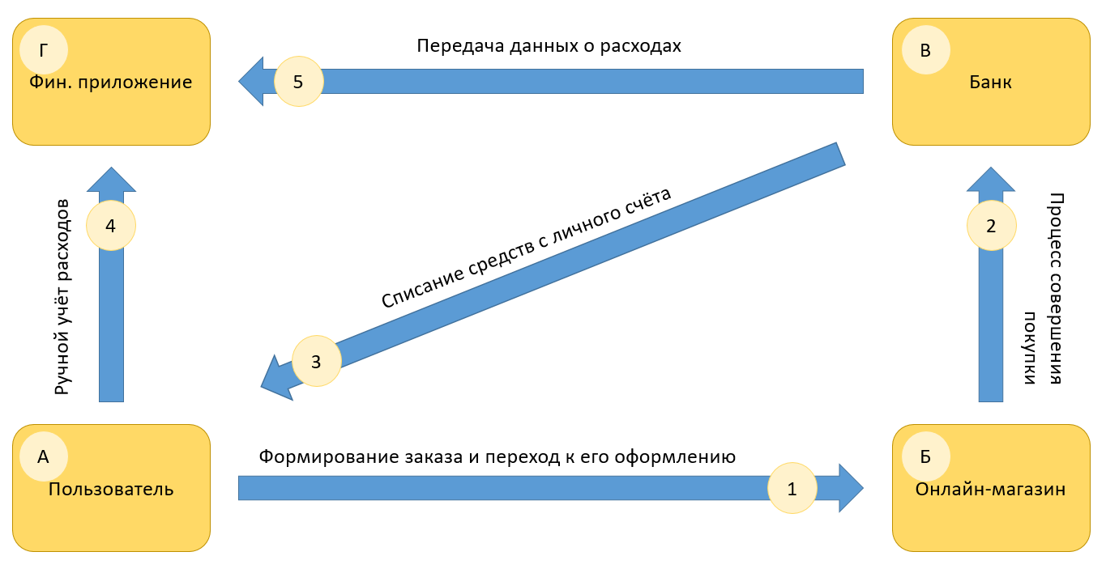
Рисунок 1. Схема существующих процессов (AS IS)

- А → Б: Пользователь передает запрос на покупку товара Онлайн-магазину
- Б → В: Онлайн-магазин передает запрос на оплату в Банк
- В → А: Банк подтверждает оплату и передает подтверждение Пользователю. Онлайн-магазин подтверждает успешную покупку Пользователю.
- А → Г: Пользователь переносить данные о расходах в приложение по контролю доходов и расходов
- В → Г: Банк передаёт данные о поступлениях и расходах в финансовое приложение по контролю финансов. (например, как «Дзен-мани», «ПроЧек»)

Схема «После» внедрения сервиса с описанием внешних процессов
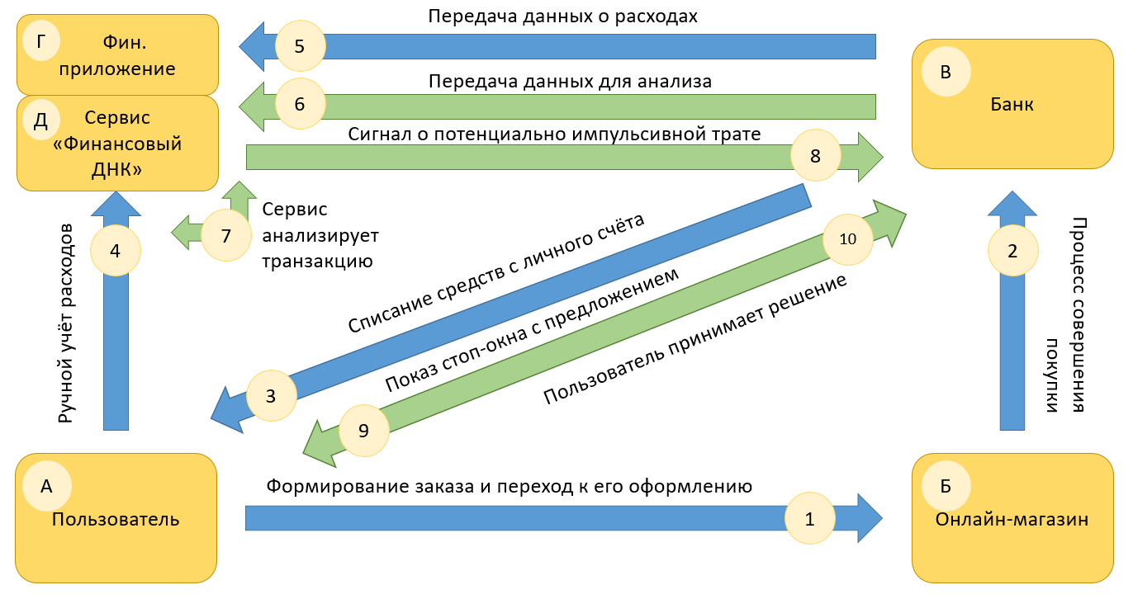
Рисунок 2. Схема ключевого процесса сервиса (TO BE)

1. А → Б: Пользователь хочет совершить покупку товара. Он инициирует платеж в интернет-магазине. Транзакция инициирована и отправлена в банк на обработку;
2. Б → В: Данные о платеже поступают в банк;
6. В → Д: Банк передает обезличенные данные транзакции (сумма, категория магазина, время) в сервис «Финансовый ДНК» для анализа;
7. Д: Сервис анализирует транзакцию на основе «финансового паспорта» пользователя. Обнаруживает значительное отклонение от привычных паттернов трат (например, покупка в несвойственной категории, сумма значительно выше среднего чека);
8. Д → В: При обнаружении аномалии сервис возвращает сигнал банку;
9. В → А: Банк предоставляет пользователю возможность осознанно пересмотреть решение о покупке. Пользователь видит сообщение: «Эта покупка в [Магазин] на [Сумма] отличается от ваших обычных трат. Вы уверены?;
10. А → В: Пользователь принимает решение. Транзакция либо завершается, либо отменяется.

